**CHỦ ĐỀ E. ỨNG DỤNG TIN HỌC**

**BẢNG TÍNH ĐIỆN TỬ CƠ BẢN**

**PHẦN MỀM TRÌNH CHIẾU CƠ BẢN**

**BÀI 2**

**LÀM QUEN VỚI TRANG TÍNH**

**1. Sổ tính, trang tính và một số thành phần cơ bản**

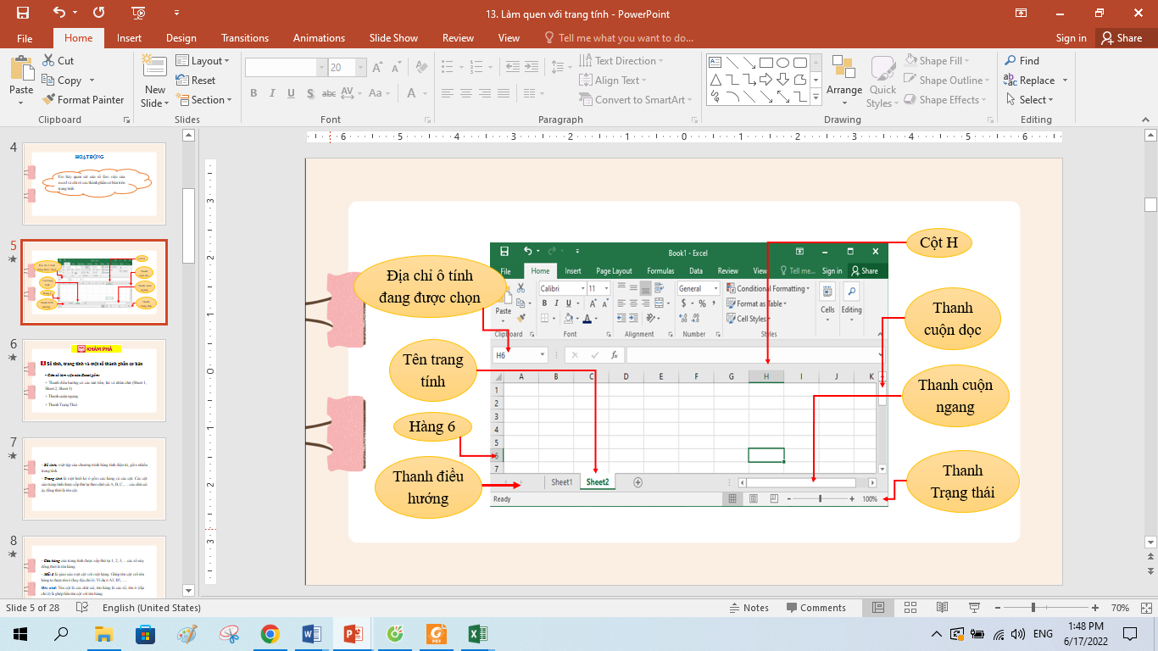

- Cửa sổ làm việc của Excel gồm:

+ Thanh điều hướng có các nút tiến, lùi và nhãn chữ (Sheet 1, Sheet 2, Sheet 3)

+ Thanh cuộn ngang

+ Thanh Trạng Thái

- ***Sổ tính:*** một tệp của chương trình bảng tính điện tử, gồm nhiều trang tính.

- ***Trang tính*** là một lưới kẻ ô gồm các hàng và các cột. Các cột của trang tính được xếp thứ tự theo chữ cái A, B, C, … các chữ cái ày đồng thời là ***tên cột.***

- ***Các hàng*** của trang tính được xếp thứ tự 1, 2, 3, .. các số này đồng thời là tên hàng.

- ***Mỗi ô*** là giao của một cột với một hàng. Ghép tên cột với tên hàng ta được tên ô (hay địa chỉ ô). Ví dụ ô A3, B5, …

***Ghi nhớ:*** Tên cột là các chữ cái, tên hàng là các số. tên ô (địa chỉ ô) là ghép liền tên cột với tên hàng.

**Vận dụng:**

Thực hiện mỗi thao tác và trả lời câu hỏi:

1. Chọn một ô (hoặc một cột, một hàng), điều gì cho em biết thao tác chọn đó đã thành công?
2. Kéo thanh cuộn đứng xuống dưới, các tên hàng sẽ thay đổi như thế nào?

Kéo thanh cuộn ngang sang phải, các tên cột sẽ thay đổi như thế nào?

**2. Thao tác với hàng và cột**

***Điều chỉnh độ rộng cột***

- Trỏ chuột vào vạch phân chia giữa hai ô tên cột, chuột sẽ có hình mũi tên về hai phía

- Kéo thả chuột để điều chỉnh độ rộng cột

***Điều chỉnh độ cao hàng***

- Trỏ chuột vào vạch phân chia giữa hai ô tên hàng, chuột sẽ có hình mũi tên về hai phía

- Kéo thả chuột để điều chỉnh độ cao hàng

***Chèn thêm cột trống***

Chọn một cột (nháy vào tên cột) và thao tác như sau: Chọn   
**Home\Insert** (thuộc nhóm lệnh Cells) => cột mới được chèn phía trái cột đã chọn

***Chèn thêm hàng trống***

Chọn một cột (nháy vào tên cột) và thao tác như sau: Chọn   
**Home\Insert** (thuộc nhóm lệnh Cells) => hàng mới được chèn phía trên hàng đã chọn

Chú ý: Nhấn giữ Ctrl và nháy chuột chọn nhiều cột (nhiều hàng) sau đó thao tác chèn thì sẽ thêm được nhiều cột (nhiều hàng) cùng một lúc.

***Xóa toàn bộ cột, toàn bộ hàng***

Làm tương tự như thao tác chèn, nhưng chọn **Delete** thay cho Insert

**3. Nhập, sửa và xóa dữ liệu**

***Nhập dữ liệu***

**-** Dữ liệu được nhập vào trang tính theo từng ô.

- Dữ liệu nhập vào là số thì sẽ được căn thẳng theo biên phải (của ô)

- Dữ liệu nhập vào là văn bản thì sẽ được căn thẳng theo biên trái (của ô)

- Việc nhập dữ liệu cho một ô sẽ kết thúc khi ta chuyển sang ô khác. Một số cách chuyển sang ô khác như sau:

+ Nhấn Enter

+ Nhấn phím Tab

+ Nháy chuột vào ô tiếp theo muốn nhập nội dung

+ Sử dụng các phím mũi tên

***Sửa dữ liệu nhập sai***

Bước 1. Đưa con trỏ soạn thảo vào o dữ liệu cần sửa, nháy đúp chuột hoặc chọn ô rồi nhấn F2

Bước 2. Di chuyển con trỏ đến vị trí sai, sửa lại chỗ sai

***Xóa dữ liệu:*** Chọn ô có dữ liệu muốn xóa và nhấn **Delete** hoặc phím **Backspace**

**4. Thực hành nhập dữ liệu**

Mở bảng tính “ThucHanh.xlsx” để nhập thêm một số ô dữ liệu vào bảng đã có

**Bài 1.** Thêm cột Điện Thoại cho Bảng chỉ số BMI của một nhóm và nhập liệu

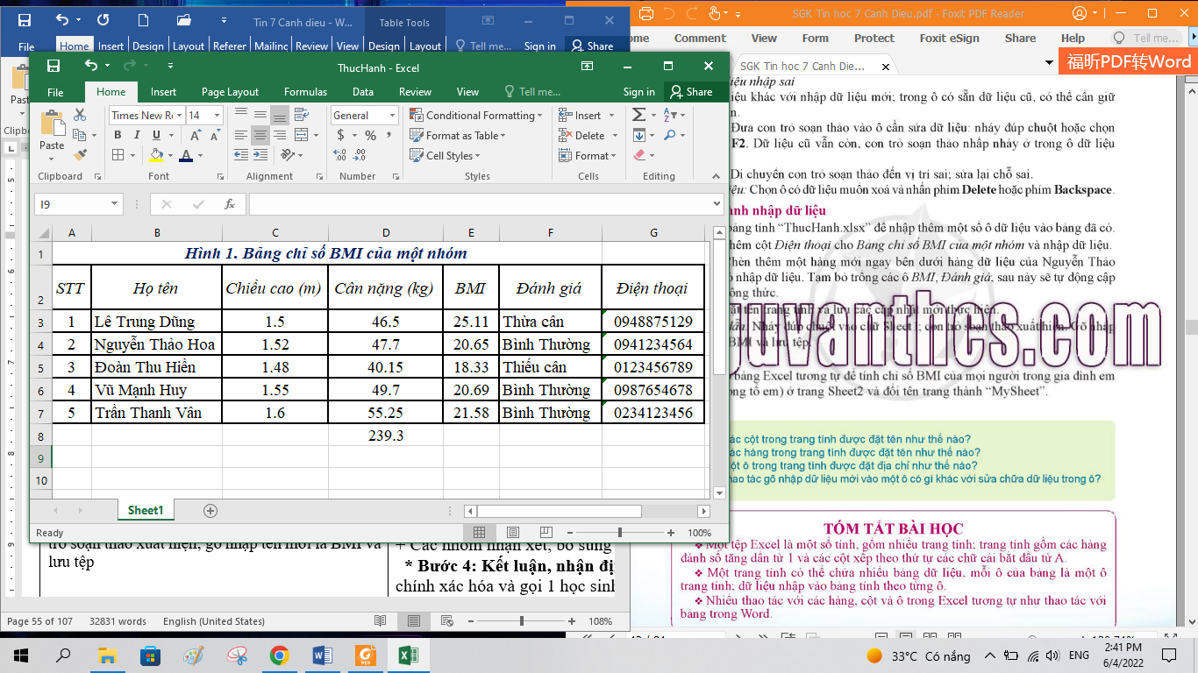

**Bài 2.** Chèn thêm một hàng mới ngay bên dưới hàng dữ liệu của Nguyễn Thảo Hoa, sau đó nhập dữ liệu. Tạm bỏ trống các ô BMI, Đánh giá; sau này sẽ tự động cập nhật theo công thức.

\ 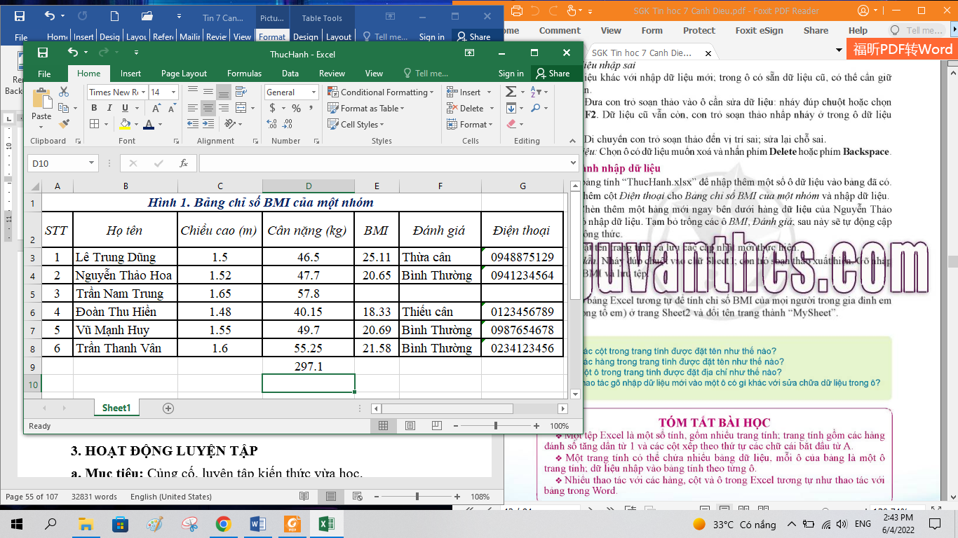

**Bài 3.** Đặt tên trang tính và lưu các cập nhật mới thực hiện

**Hướng dẫn:** Nháy đúp chuột vào chữ Sheet; con trỏ soạn thảo xuất hiện; gõ nhập tên mới là BMI và lưu tệp



LUYỆN TẬP

***Bài 1.*** Tạo bảng Excel tương tự để tính chỉ số BMI của mọi người trong gia đình em (hoặc trong tổ em) ở trang Sheet2 và đổi tên trang thành “MySheet”

**CÂU HỎI ÔN TẬP**

**Câu 1.** Các cột trong trang tính được đặt tên như thế nào?

**Câu 2.** Các hàng trong trang tính được đặt tên như thế nào?

**Câu 3.** Một ô trong trang tính được đặt địa chỉ như thế nào?

**Câu 4.** Thao tác gõ nhập dữ liệu mới vào một ô có gì khác với sửa chữa dữ liệu trong ô?